L’Empire Romain et la Chine des Han

Chapitre 4 : Rome, légendes et histoire

Étude de la maquette de Rome des origines page 74

Décrire le site

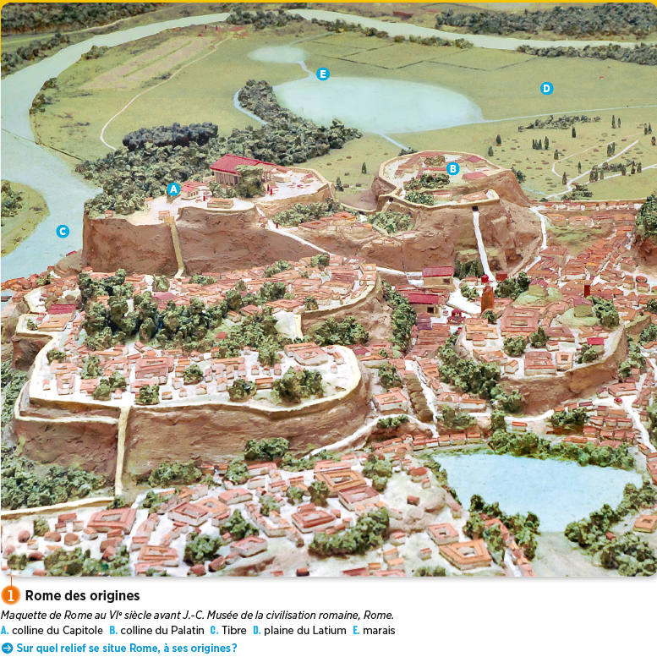

1. Comment est née ROME ?

Il y a la légende et la …réalité archéologique.

⇨ Lecture de l'introduction page 76



- Quels sont les deux auteurs romains qui nous transmettent le mythe de la fondation de Rome ?

-

- A quelle époque écrivent-ils ces récits ?

-

⇨ Doc1 page 76

- Qui est Énée ?

- Qui est sa mère (doc4 page 77) ?

- Expliquer pourquoi il est un héros ?

⇨ Doc3 page 76

- Quel sera la destinée d’Énée et de ses descendants selon Jupiter ?

2. Le mythe de la fondation de Rome d’Énée à Romulus

Deux auteurs romains du Ier siècle avant JC décrivent la fondation légendaire de Rome : Virgile dans l’Enéide où il raconte l’histoire d’Énée, un héros troyen (fils de la déesse Vénus) échappé du massacre de sa cité (en portant son père Anchise) qui se retrouve en Italie centrale dans la région du Latium après un long voyage de 7 ans en Méditerranée et dont les descendants seront à l’origine de la fondation de Rome. Les Romains pensent donc descendre d’une déesse (Vénus) et d’un dieu (Mars) et attribuent ainsi leur grandeur à la volonté des dieux.

⇨ Doc4, 5 et 6 page 77

- Qui sont Romulus et Remus ?

- Racontez leur histoire.

- Comment Romulus devient-il le fondateur de Rome d'après Tite-Live ?

Tite-Live, l’autre auteur romain, nous raconte la légende des deux descendants d’Énée, fondateurs de Rome, Romulus et Remus, fils de Mars, le dieu de la guerre et recueillis par une louve qui les a allaités. Rémus est tué lors de la fondation de la ville de Rome à la suite d'une bagarre ou par Romulus lui-même. La date légendaire de la fondation de Rome est 753 avant JC.

3. La réalité archéologique

⇨ Doc1 page 78

- Quelles sont les premières traces d'occupation humaine sur la colline du Palatin au VIIIème siècle avant JC ?

⇨ Doc1 page 80

- Quelles sont les deux indications que nous donne ce vestige sur le mode de vie des romains à leurs débuts ?

⇨ Doc1 et 2 page 78

- Citez 4 œuvres architecturales réalisées par les romains aux VII et VIème siècles avant JC ?

- Quels sont les deux rois à l'origine de ces réalisations ?

- Combien de collines comptent Rome sous les rois étrusques ?

L’archéologie s’est contentée de trouver des fonds de cabane latine à l’emplacement du Palatin (une des 7 collines sur lesquelles se trouve Rome) qui datent d’environ 750 avant JC ainsi que des urnes funéraires (les romains brûlaient leurs morts) en bronze qui ressemblent à des cabanes.

Au début de l’histoire de la cité, Rome est dirigé par un roi originaire du peuple des Étrusques. Ils sont à l'origine des premières réalisations d'importance à Rome : le Cloaca Maxima, un égout de 800 mètres qui se jette dans le Tibre, le fleuve qui traverse Rome, le Temple de Jupiter, la muraille servienne (le roi Servius Tullius ainsi que le **Forum**\* (page 79) et le Circus Maximus (le Grand Cirque pour les courses de chevaux).   
Mais, les rois sont chassés en 509 avant JC et Rome devient une **République**\* (page 80). Désormais ce sont les citoyens réunis en assemblées qui votent les lois et élisent des magistrats dont les consuls chargés de commander l'armée. Le sénat est une assemblée des citoyens les plus puissants qui est consultée pour toutes les affaires importantes.

⇨ Faire exercices 1 et 3 page 82

Exercice 1

**Place les expressions suivantes dans la bonne colonne :**

1. Romulus tue son frère.

2. traces de cabanes du VIIIe siècle avant J.-C. sur le Palatin

3. le Troyen Énée, ancêtre du peuple romain

4. intervention des dieux

5. muraille de Servius Tullius du VIIIe siècle avant J.-C.

6. Romulus et Rémus sont recueillis par une louve

7. constructions des rois étrusques du VIe siècle avant J.-C.

|  |  |
| --- | --- |
|  | |
|  |  |

Exercice 3

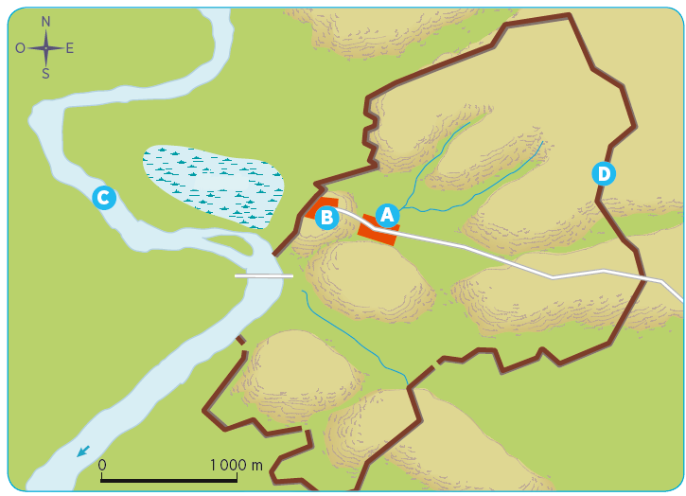

Lis chaque description du tableau. Indique le lieu correspondant (copier-coller des mots ci-dessous) et indique la lettre du plan.

|  |  |  |  |
| --- | --- | --- | --- |
| Capitale | Forum | Muraille | Tibre |

|  |  |  |
| --- | --- | --- |
| **Lettre du plan** | **Lieu** | **Description** |
|  |  | 1. fleuve qui coule à Rome |
|  |  | 2. protection de la ville |
|  |  | 3. place principale de Rome |
|  |  | 4. colline sur laquelle se trouve le temple de Jupiter |

**Définitions**

**Forum** : grande place publique dans une ville romaine, centre de la vie politique, religieuse et économique.

**République** : (du latin res publica, la chose publique) : État dans lequel le pouvoir appartient à l’ensemble des citoyens, ou à une partie d’entre eux.